
UNIÃO DE ENSINO SUPERIOR DO PARANÁ
FACULDADE DE CIÊNCIA E TECNOLOGIA
Credenciada pela Portaria MEC nº 3155, publicada
no DOU de 05/11/2003

GRUPO DE ESTUDOS

PALOTINA – PR
2017

PROJETO GRUPO DE ESTUDOS

1 IDENTIFICAÇÃO

1.1 TÍTULO DO PROJETO | CAFÉ PEDAGÓGICO: PROVOCAÇÕES PEDAGÓGICAS SOBRE A PROFISSÃO NOSSA DE CADA DIA.

1.2 LINHA DE PESQUISA

1.3 ÁREA DO CONHECIMENTO CNPq
Código: |  | Nome por extenso:

1.4 COORDENADOR(A) DO PROJETO/TITULAÇÃO
Professora Mestre em Educação Ediana Maria Noatto Beladelli;

1.5 COLABORADOR(ES)/PARTICIPANTES
Nome | Instituição | Titulação
Professora Dra. Eliane Maria Cabral Beck | Uespar/Facitec

1.5.1 PARTICIPANTES:
Nome | Instituição | Período
Professores da Educação Básica e Ensino Superior, acadêmicos de licenciaturas, Egressos e alunos do curso Formação de Docentes.

1.6 CARGA-HORÁRIA DESTE PROJETO:

1.6.1 Carga-horária solicitada para o coordenador deste projeto
1.6.2 Carga-horária solicitada para os colaboradores deste projeto
1.6.3. Carga-horária total solicitada para execução deste projeto (1.12.1. + 1.12.2.) |  | 80
2. O PROJETO

2.1 PERÍODO DE REALIZAÇÃO
Especificar dia, mês e ano, considerando somente um ano letivo.
Março de 2017 - contínuo

2.2 LOCAL(IS) DE REALIZAÇÃO
Especificar Unidade, Laboratórios ou outros ambientes.
Uespar

2.3 IDENTIFICAÇÃO E CARACTERIZAÇÃO DO PROBLEMA:

2.4 FUNDAMENTAÇÃO TEÓRICA E JUSTIFICATIVA
Descreva de forma consistente e clara os principais estudos que abrangem o tema e fundamente a defesa do projeto
A profissão professor é uma profissão complexa e por assim ser demanda uma compreensão ampla sobre sua especificidade. Nesse sentido o grupo de estudo tem por finalidade provocar discussões pedagógicas sobre a profissão professor a partir da realidade vivencial dos participantes. Terá como núcleo das discussões eixos relacionados ao ser professor, a formação profissional e o processo de profissionalização docente, a natureza do trabalho pedagógico e sua função social. As provocações terão por objetivo mobilizar a capacidade de pensar a profissão, de trazer o professor para dentro da profissão (Nóvoa, 2000).

2.5 OBJETIVOS
Indique os objetivos gerais e específicos a serem alcançados, demonstrando coerência com o problema a ser investigado por este projeto.

2.5.1 OBJETIVO GERAL
- Pensar sobre a profissão professor a partir da realidade vivencial;

2.5.2 OBJETIVOS ESPECÍFICOS
- Refletir sobre o que é formação, qualificação e habilitação;
- Compreender a natureza do trabalho pedagógico;
- Reconhecer a docência como prática específica da profissão professor;
- Discutir sobre a práxis pedagógica;
- Identificar as limitações e possibilidades do trabalho docente no contexto da sociedade atual;
- Mobilizar discussões sobre o ser professor e sua especificidade formativa.
- Fortalecer o processo de aprendizagem coletiva da profissão professor;
- Conceber a escola como espaço de aprendizagem e profissionalização docente.
- Analisar diferentes concepções e posicionamentos teóricos sobre o ser professor;
- Compreender a sala de aula como espaço em construção no qual o professor se faz professor;
-Perceber a aula como processo de materialização do trabalho docente na qual o trabalho pedagógico se efetiva;
- Produzir um aporte teórico prático sobre as discussões realizadas;

2.6 METODOLOGIA
Descreva a metodologia a ser empregada na execução do projeto e de que maneira a estratégia adotada demonstre ser capaz de alcançar todos os objetivos propostos.
As atividades serão desenvolvidas por meio de encontros presenciais, que serão realizados uma vez por mês. Nesse dia o grupo irá desenvolver estudos teóricos, com apresentação de conceitos e organização das discussões com sistematização das ideias no formato de artigo. As produções realizadas serão disponibilizadas em site oficial e encaminhadas para posterior publicação em eventos científicos ou outros meios de divulgação. Cada encontro terá representantes responsáveis pela escolha do tema, condução das discussões e produção escrita. Os temas das discussões serão escolhidos a cada encontro considerando os objetivos do grupo e a necessidade de estudo, não havendo determinação específica de autores, linha de pesquisa, método ou posicionamento teórico. A liberdade para a discussão é um elemento fundamental para o desenvolvimento das atividades, considerando apenas o foco de estudo que se centra em discutir a profissão professor em seu contexto. Serão desenvolvidas atividades não presenciais com leituras e produções dirigidas.

2.7 REFERÊNCIAS BIBLIOGRÁFICAS

2.8 CRONOGRAMA DE EXECUÇÃO
Se for necessário crie mais linhas.
Etapas | ANO 2017
 | J | F | M | A | M | J | J | A | S | O | N | D
Apresentação do projeto e organização dos grupos e temáticas de estudo | F  É  R  I  A  S |  |  | x
Estudo de temáticas | F  É  R  I  A  S |  |  |  | x
Estudo de temáticas | F  É  R  I  A  S |  |  |  |  | x
Estudo de temáticas | F  É  R  I  A  S |  |  |  |  |  | x
Estudo de temáticas | F  É  R  I  A  S |  |  |  |  |  |  | x
Estudo de temáticas | F  É  R  I  A  S |  |  |  |  |  |  |  | x | x
Estudo de temáticas | F  É  R  I  A  S |  |  |  |  |  |  |  |  |  | x
Sistematização das discussões |  |  |  |  |  |  |  |  |  |  |  | x
Contemplar previsão da redação dos relatórios parcial e final;
3 RECURSOS NECESSÁRIOS

3.1 RECURSOS HUMANOS
3.1.1 Carga-horária Total dos Docentes Executores do Projeto (item 1.12.3)
3.1.2 Número de Acadêmicos Solicitados do PIC
3.1.3 Número de Acadêmicos de Pós-graduação Solicitados

3.1.4 Outros:
Especificar tipo (ex. funcionários) e número

3.2. INSTALAÇÕES A SEREM UTILIZADAS:
Sala de aula

4 PREVISÃO DE RECURSOS

4.1 Receitas:
Inscrições: | Valor Total
Total de Inscrições: Valor unitário: R$ | R$
 | R$
Total =.................................................................................................. | R$

4.2 Patrocinadores:
Empresa e/ou Instituição: | Valor Total
 | R$
 | R$
Total =.................................................................................................. | R$

5 PREVISÃO DE DESPESAS

5.1 Despesas com Recursos Humanos:
(Deverá constar nome completo do(s) Ministrante(s), Honorários e Encargos Sociais)
Itens | Valor Líquido a Ser Pago | Encargos Sociais | Valor  Total
Total =.................................................................................................. |  |  | R$

5.2 Despesas com Material Permanente
 | Disponíveis na Instituição |  | Solicitação de Compras

Itens: | Quantidade | Valor Unitário | Valor  Total
 |  | R$ |  | R$
 |  | R$ |  | R$
Total =.......................................................................................................... |  |  |  | R$

5.3 Despesas Diversas
Itens: | Quantidade | Valor Unitário | Valor  Total
Total =......................................................................................................... |  |  |  | R$
Total Geral (5.1 + 5.2 + 5.3) =.................................................................. |  |  |  | R$

6 RESUMO
Total de Receitas (itens 4.1+ 4.2.) | R$
Total de Despesas (itens 5.1+ 5.2.+ 5.3) | R$
Total =.......................................................................................................... | R$
Observação: (Receitas – Despesas)

7 PROVISÃO DE RECURSOS
7.1 TOTAL DE RECURSOS NECESSÁRIOS PARA EXECUÇÃO DO PROJETO |  | R$

7.2 TOTAL DE RECURSOS SOLICITADOS A ÓRGÃO DE FOMENTO (CNPq / Fundação Araucária / outro: __________________________) |  | R$

7.3 TOTAL DE RECURSOS SOLICITADOS À UESPAR – UNIÃO DE ENSINO SUPERIOR DO PARANÁ |  | R$

7.4 CRONOGRAMA DE DESEMBOLSO DOS RECURSOS:

Ano
Mês | R$
Fevereiro
Março
Abril
Maio
Junho
Julho
Agosto
Setembro
Outubro
Novembro
Dezembro

HOMOLOGAÇÃO FINAL DA DIREÇÃO

A P R O V A D O nos termos apresentados
A P R O V A D O com ressalvas
I N D E F E R I D O

Palotina, ____ / _____ / _____.

Prof. Lacy Maria Riedi
Diretora Acadêmica

8 REGISTRO FOTOGRÁFICO DO EVENTO

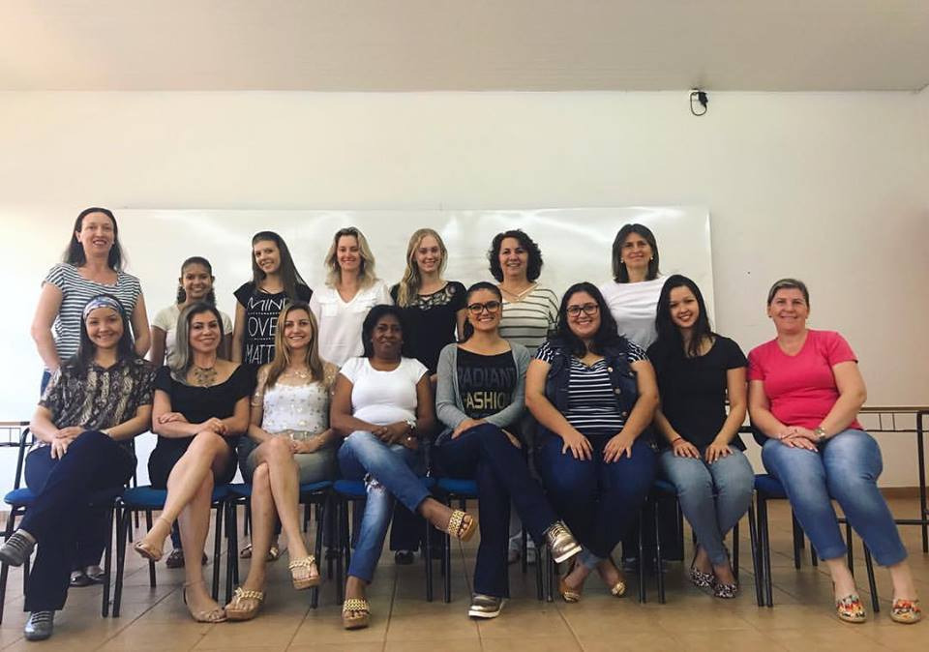

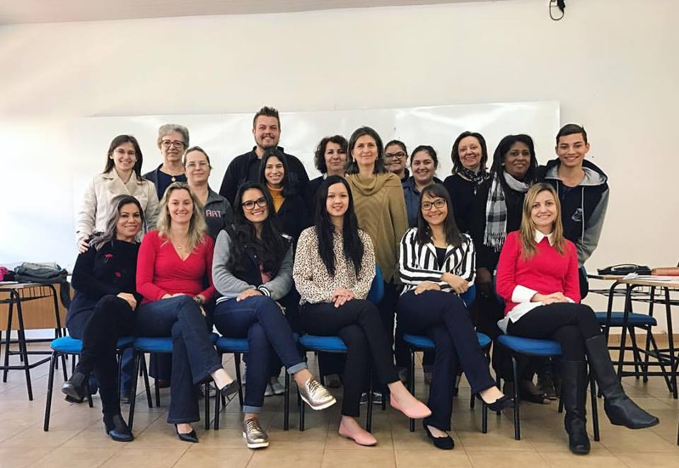
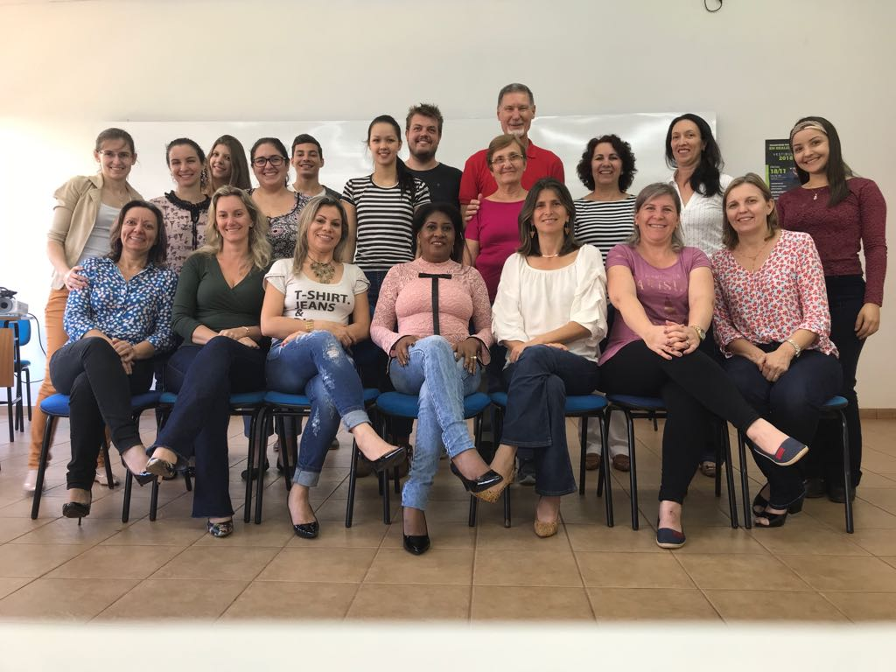

9 PUBLICAÇÃO

